**POZVÁNKA**

**SPOLEČNOSTI EGT system A FARMY STEJSKAL**

na

**SETKÁNÍ v odrůdových pokusech pšenic**

**kterÉ se koná 30.6.2021**

**V Ponětovicích u Brna**

**Program: 9:30** - prezence

**10:00** - oficiální zahájení - Jaroslav Mach, Pavel Stejskal, Tomáš Stejskal

*Budeme si povídat o odrůdách, založení a vedení pokusu, průběhu jara a několik*

*slov si řekneme i o Spolku pro Inovace a udržitelné Zemědělství*

**10:10 - 12:00** - procházeníporostů - zajímavé novinky, celkem 9 odrůd pšenic a 1

odrůdu ozimého ovsa

**Po 12 hodině** - ukončení a případná diskuze

**Co uvidíte:**

**V 0,8 ha pásech jsou vyseté následující odrůdy pšenic:** (**Atuan, Bakony, Illusion, KWS Elementary, LG Orlice, RGT Depot, Solindo, WPB Calgary**)**. Dále uvidíte 1 odrůdu ozimého ovsa.** (**PANKRÁC)**. **Na pozemku uvidíte, které odrůdy nejlépe zvládly studené a mokré jaro.**

****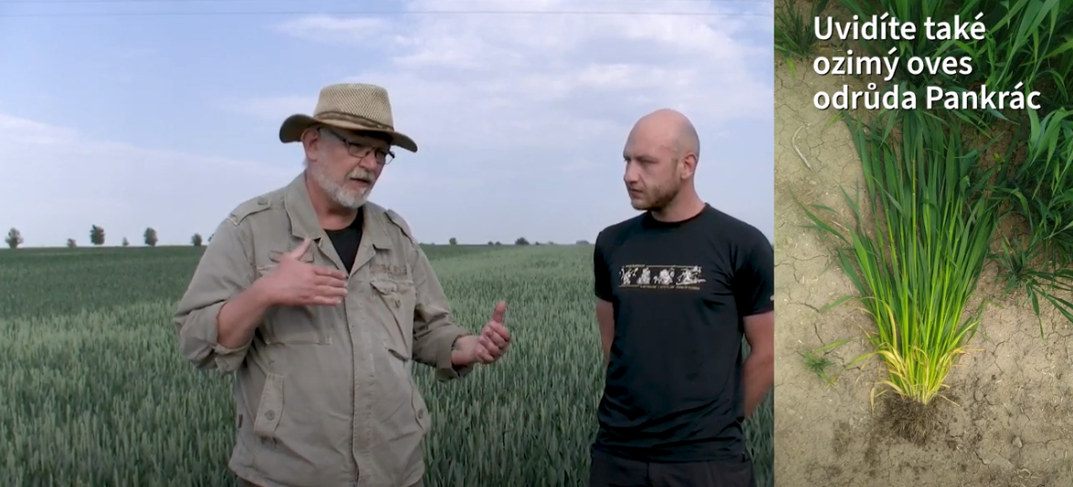

**TOMÁŠ STEJSKAL měl na starosti celé vedení odrůdových pokusů**

**Z organizačních důvodů Vás prosíme o včasné potvrzení účasti na následující emaily:**

Ing. Jaroslav Mach[vyvoj@energen.info](mailto:vyvoj@energen.info), Ing. Pavel a Tomáš Stejskalové: email: **stejskalp@iol.cz** a[**stejskyyy@gmail.com**](mailto:stejskyyy@gmail.com) **,** tel. **774961876 a 723813128.**

|  |  |
| --- | --- |
| **Jméno a příjmení** |  |
| **Společnost, adresa** |  |
| **Telefon** |  |
| **Email** |  |

**Orientační mapka: Sraz a registrace na polní den je před halou farmy Stejskal**

# GPS koordináty: 49°09'05.1"N 16°44'25.0"E

# 

**Ponětovice**

**Orientační mapka: Prostor před halou, kde bude sraz**

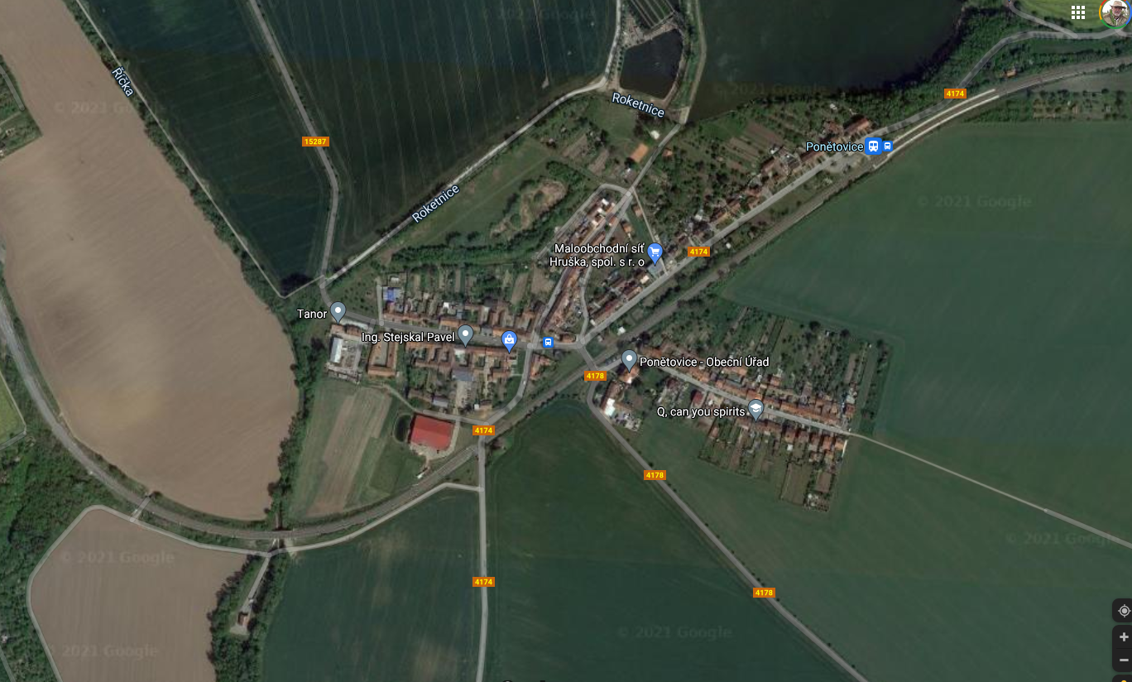

**SRAZ A REGISTRACE PŘED HALOU**